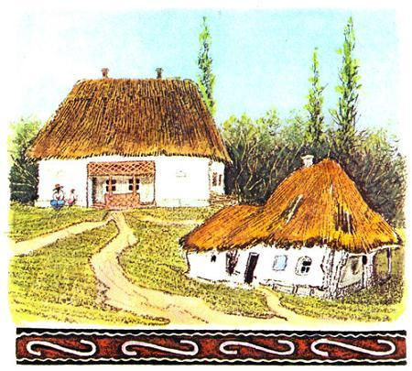Жил себе мужик, да такой бедный, такой бедный, что иной раз не только ему, а и малым деткам поесть было нечего. И был у того мужика богатый брат. Вот у бедняка — дети, а у богатого — нету сына. Встречает раз богач бедняка и говорит:— Помолись, братец, богу за меня, может, пошлет он мне сына, а я уж тогда позову тебя в кумовья.— Хорошо, — говорит бедняк.Вот прошло, может, с год, и доведался бедный брат от людей, что родился у богача сын. Приходит он к жене и говорит:— А знаешь, у брата-то ведь сын родился.— Разве?— Ей-ей! Пойду-ка я к брату: он говорил, что как пошлет ему господь сына, меня в кумовья возьмет.А жена говорит:— Не ходи, муженек, если б он хотел тебя в кумовья позвать, то и сам бы за тобою прислал.— Нет, пойду уж, хоть на крестника погляжу. Пошел. Вот пришел, уселись они за стол, беседуют. Вдруг приходит богатый сосед, надо богача в красном углу усадить, — вот и говорит он брату:— Подвинься, брат, пускай человек за стол сядет.Тот подвинулся. Приходит и другой богач, а брат опять: «подвинься»; а потом как собралась их полная хата, то прежде бедный хоть у стола сидел, а то уж и у порога места ему нету.Вот потчует брат богачей, а бедного брата не угощает. Уже богачи и пьяным-пьяны, всякий вздор мелют, а бедняку и капли не перепало. Пощупал он карманы, а там семечек немного. Достал он семечки, грызет, будто после чарки закусывает. Вот заметили богачи у него семечки.— Дай, — говорят, — и нам!— Берите, — говорит.Взял себе один, а тут и второй руку протягивает, и третий… да так все и забрали. Посидел бедный брат еще немного да так не солоно хлебавши и пошел домой.Приходит домой, а жена спрашивает:— Ну, как?— Да так, как ты говорила. И в кумовья не взял, и крошки от богачей не видал, да еще все семечки забрали…А было воскресенье, и был бедняк скрипачом, музыкантом. Вот взял он скрипку и начал с горя да печали играть. Как услышали дети, взялись и давай плясать. Вдруг, глядь, а вместе с детьми и какой-то малышок пляшет, да еще не один. Удивился бедняк, бросил играть, — а они поскорей под печь кинулись, толпятся, толкаются, так их много.Вот мужик и спрашивает:— Что вы такое?А те из-под печки тоненькими голосками: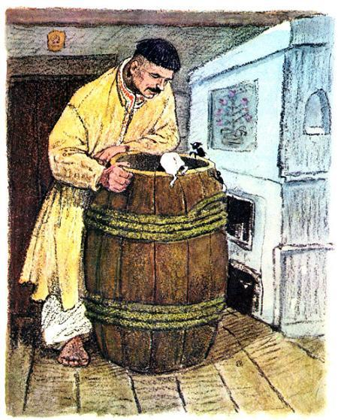— Да мы, — говорят, — злыдни!А мужик задумался и говорит:— Вот оттого я и бедный, что в хате у меня злыдни завелись!И спрашивает их:— А что, хорошо вам под печью сидеть?А они:— Да какое там хорошо! Такая теснота, что не приведи господи! Разве не видишь, сколько нас расплодилось?— Раз так, — говорит бедняк, — постойте, я вам гнездо попросторней найду.И побежал побыстрей, взял бочку, внес ее в хату, да и говорит этим злыдням:— Залезьте сюда!И как начали они туда лезть — все повлезли.Взял тогда мужик донышко, забил поскорей бочку, вывез ее на поле, да и бросил. Приходит домой и хвалится детям, как он от злыдней избавился!— Ну, теперь, — говорит, — может, даст бог, наше хозяйство и получшает.Прошло с полгода, а может, и больше, и пошло у него хозяйство в гору, стали ему и богачи завидовать. Что ни сделает — все ему удается, что ни купит — на всем зарабатывает; посеет на поле рожь или пшеницу, и такая уродится она колосистая, что так к земле и клонится. Вот и стали все люди уже удивляться, что был-де сначала такой бедняк — детей нечем было прокормить, а теперь так хорошо живет.Одолела богача зависть, приходит он к нему и спрашивает:— Как оно случилось, что стала тебе во всем по хозяйству удача?— А потому удача, что злыдней не стало.— А куда ж они делись?— Загнал их в бочку, отвез на поле и бросил.— Где?— Да вон там, под оврагом.Вот богач и побежал туда поскорей, а там и вправду бочка.Выбил он днище, а оттуда злыдни так валом и повалили. И говорит он злыдням:— Да вы уж лучше к — брату моему ступайте, он забогател уже.А злыдни:— Ой, нет, он недобрый, вишь, куда нас запроторил! А ты человек добрый, вот мы к тебе и пойдем.Богач от них наутек, а злыдни за ним как уцепились и пришли к нему в хату. И уж как разгнездились у него в хате, что совсем обеднял богач — еще бедней стал того брата, что бедняком был. Каялся уж тогда, да поздно было!

